SPECYFIKACJA ZAMÓWIENIA
- MUNDUR HISTORYCZNY GRENADIERA LEGII POLSKO-WŁOSKIEJ

Komplet składający się z następujących elementów:
Kurtka Grenadiera  (załącznik nr 4 ) | Materiał wierzchni: sukno wełniane 80-100% naturalne, gramatura 600-650 g.  Kolory: granatowy i czerwony.  Taśma bawełniana kolor czerwony.  Guziki stalowe gładkie 28 szt. (16 dużych – średnica 22 mm, 12 małych – średnica 16 mm).  Epolety czerwone.  Podszewka: płótno 100% naturalne, gramatura 120-140g. Kolor biały lub jasnoszary.
Kamizelka  (załącznik nr 7) | Materiał wierzchni przód: sukno wełniane (80-100% naturalne), gramatura 600-650 g.  Kolor biały.  Podszewka tył: płótno 100% naturalne (drelich). Kolor biały.  Guziki stalowe 12 szt. (średnica 16 mm).
Koszula  (załącznik nr 8) | Materiał: płótno lniane 80-100% naturalne, kolor biały.  Guziki drewniane gładkie 3szt. (średnica 1,5cm).
Spodnie letnie  (załącznik nr 6) | Materiał: sukno wełniane 80-100% naturalne, gramatura 600-650g.  Kolor granatowy, żółty lampas.  Guziki drewniane gładkie 12 szt.(średnica 1,5cm).
Kamasze (para)  (załącznik nr 9) | Materiał: bawełna 100%, kolor czarny.  Guziki stalowe gładkie 11 szt.x2 (średnica 16 mm).  Pompony pędzelkowe. Kolor czerwony.
Furażerka  (załącznik nr 16) | Materiał: sukno (80-100% naturalne); gramatura 600 - 650 g.  Kolor granatowy, czerwony.  Taśma bawełniana kolor czerwony.

- REPLIKA HISTORYCZNA CZAPKI ROGATYWKI (wzór na załączniku nr 14).
Wymiary: wys. 9 cali (25 cm), szerokość boków 10 cali (24 cm).
Daszek skórzany wzmocniony stalową blaszką w kolorze złotym.
Boki pokryte karbowanym płótnem.
Góra skórzana, na dwóch bokach haczyki metalowe do zawieszenia boków.
Podpinka złota z okuciami grenadierskimi. Guziki przy podpince wypukłe z wizerunkiem wybuchającego granatu (załącznik nr 17).
Marchewka czerwona, kokarda francuska.
Kordon biały wykonany z materiałowych sznurków.

Załączniki:
Zał. 1
czerwono – granatowy układ kolorystyczny munduru Legii Polsko – Włoskiej z czapką rogatywką
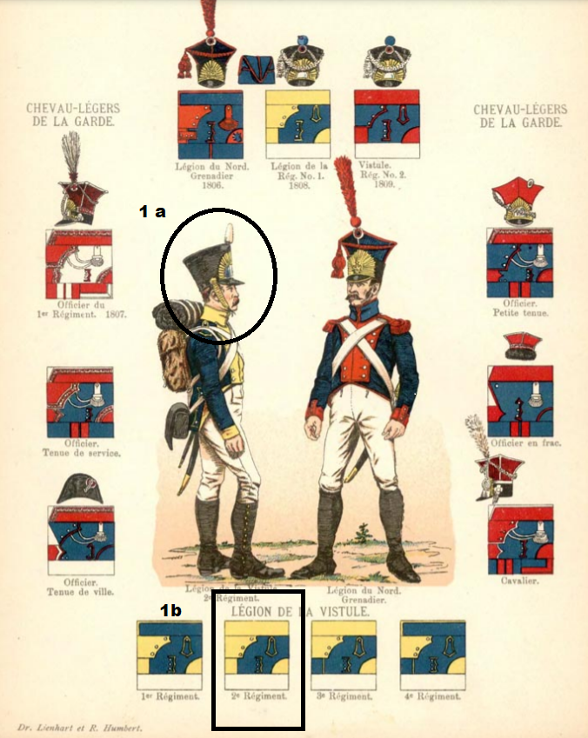

Zał. 4 Mundur grenadiera Legii Polsko-Włoskiej (kurtka)

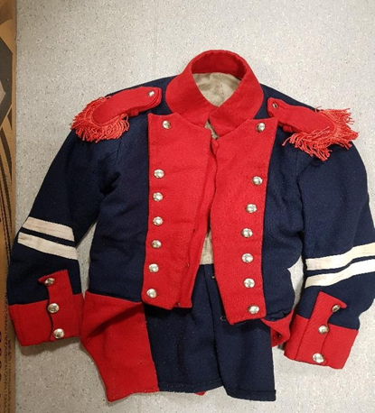
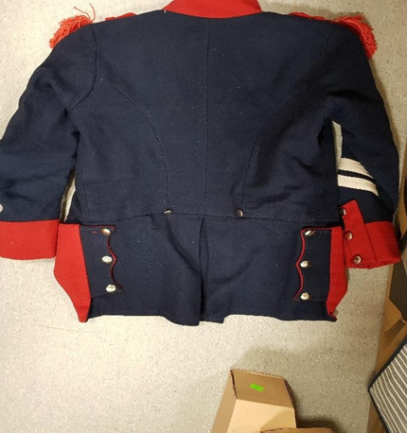

Zał. 6 Spodnie letnie

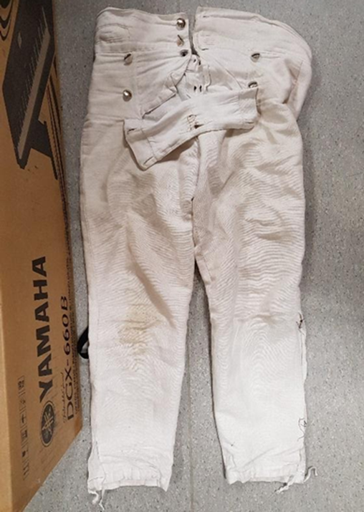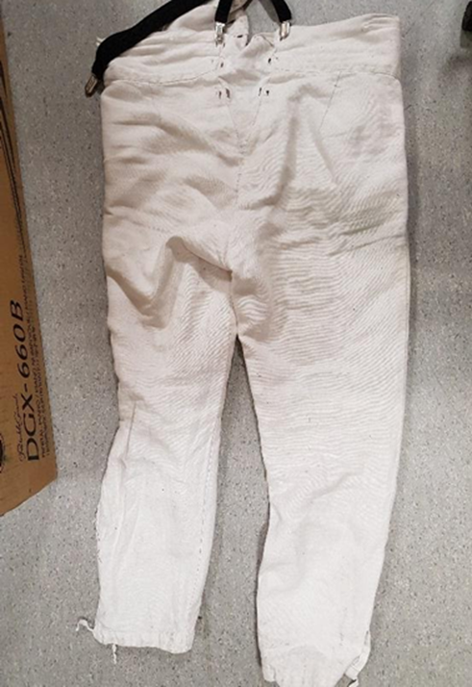

Zał. 7 Kamizelka
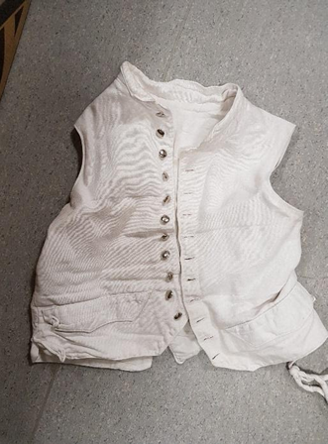

Zał. 8 Koszula

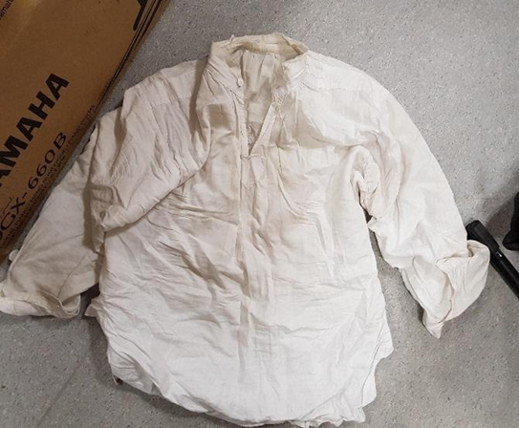

Zał. 9 Kamasze

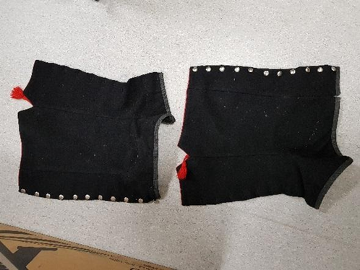

Zał. 14 Czapka rogatywka

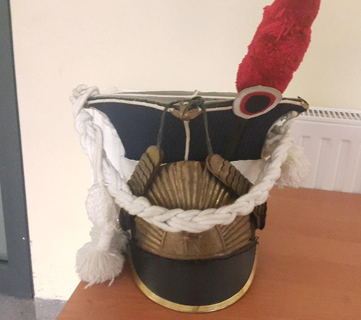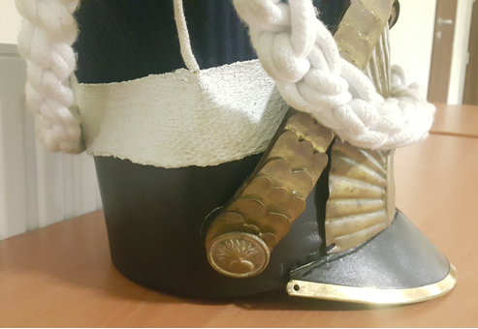

Zał. 16 Furażerka

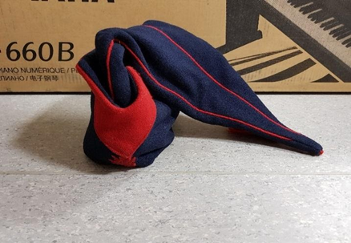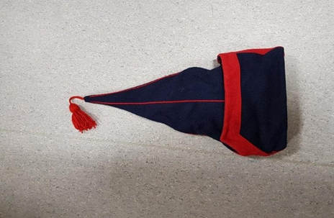

Zał. 17 Guzik (czapka rogatywka)

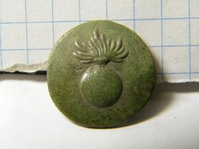

Zał. 18. Guzik stalowy

